Домашнее задание

Разработать приложение, позволяющее с помощью трёх ползунков настраивать цвет фона индикатора.

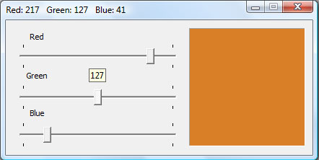
Следует напомнить слушателям, что цвет фона индикатора устанавливается посылкой сообщения PBM_SETBKCOLOR. При этом в wParam передаётся 0, а в lParam – цвет фона (тип COLORREF), который можно задать с помощью макроса RGB.

#define RGB(r,g,b) \ ((COLORREF)(((BYTE)(r)|((WORD)((BYTE)(g))<<8))|(((DWORD)(BYTE)(b))<<16)))

Например:
SendMessage(hProgress, PBM_SETBKCOLOR, 0, LPARAM(RGB(red,green,blue)));

